ROATA CATHERINE

Categoria de vârstă : 6-12 ani

Autori: Istitutul Surzilor din Torino www.istitutosorditorino.org

Competențe:
- Elevii îşi vor folosi cunoştinţele matematice despre formele geometrice
- Elevii vor şti că îndoind o formă geometrică pot obţine o alta
- Elevii vor ști să-și folosească dexteritatea și să acționeze corect în raport cu obiecte și diferite forme pentru a crea ceva nou
- Elevii vor învăţa să facă calcule geometrice simple pentru a obține bucata corectă de material necesară realizării roţii Catherine

Competențe conform curriculumului european:
http://eur-lex.europa.eu/legal-content/EN/TXT/?uri=LEGISSUM%3Ac11090

Evaluare formativă:
- Identificarea uneltelor necesare
- Explică ce trebuie făcut cu materialul şi etapele de realizare a roţii
- Definește cuvintele noi: roata Catherine, pătrat, dreptunghi…

Evaluare sumativă:
- Foloseşte geometria şi logica formelor pentru a crea noi obiecte şi jocuri

Listă de vocabular specific/Cuvinte-cheie:
- roata Catherine, pătrat, creativitate, precizie, geometrie, logică, măsură, tăietură, băţ de lemn, ac.

Scurtă descriere a contextului/scenariului educațional:
Profesorul va prezenta materialele necesare pentru a construi o roată Catherine: hârtii colorate, băț de lemn și un ac. Profesorul va întreba copiii dacă ei cred că putem schimba forma hârtiilor pentru a crea un obiect nou și ce cred ei că pot crea.
După discuția cu ei, profesorul va propune să facă o roată Catherine, similară cu cele pe care le pot vedea în unele povești (Don Quijote) și în diferite locuri (Olanda).
Profesorul îi poate ajuta pe copii în ambele acțiuni, cea imaginativă despre modul de a oferi hârtiei forma potrivită și cea practică.
Profesorul îi va ajuta pe elevi.

Materiale necesare:
- Foarfecă, hârtie colorată, băţ de lemn, un ac.

Sugestii pentru utilizarea limbajului mimico-gestual:
- Prezentați în limbaj mimico-gestual: vocabularul nou, materialele necesare și etapele confecționării unei roţi Catherine

- Încercuiește formele care au laturi de aceeași lungime.

- Fiecare formă are culoarea ei! Coloreaza omul.

- Tăiați și reconstruiți pătratul ca în imagine.

- De ce ai nevoie pentru a face o roată Catherine?

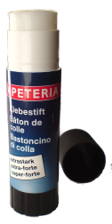
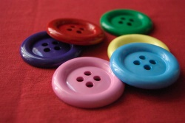
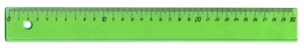

- Decupează imaginile şi alcătuieşte puzzle-ul.
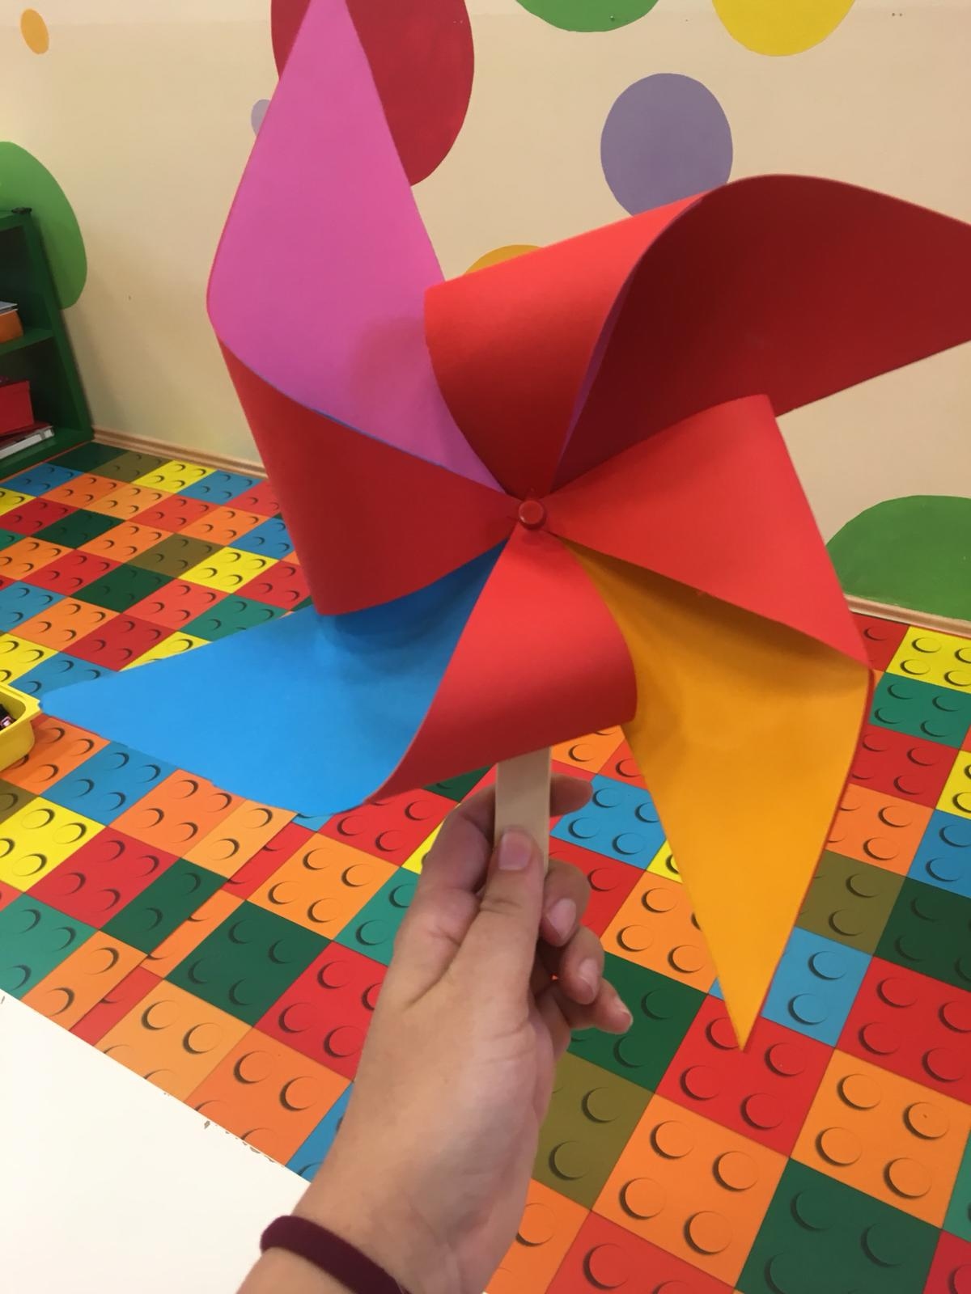
Link-uri/Resurse utile:

- https://www.youtube.com/watch?v=jhd5WcWBcBk
- https://www.youtube.com/watch?v=C-84mZwATbw
- https://www.youtube.com/watch?v=lBCIGY3dWXQ

